**Исследовательская работа**

**«Танки Победы».**

Автор: **Байрамалиев Вадим Ризванович**,

ученик 7 класса филиала МОУ «СОШ

п. Горный Краснопартизанского района

Саратовской области» в с. Савельевка.

Руководитель: **Русакова Лидия Николаевна,**

учитель физики.

Содержание.

I. Введение…………………………………………………………………………...2-3

II. Основная часть. Танки Победы.

1. Танк КВ («Клим Ворошилов»)…………………………………………
2. Танк Т-34.
3. Танки ИС («Иосиф Сталин»).

III.Вывод. Заключение. …………………………………………........................9-

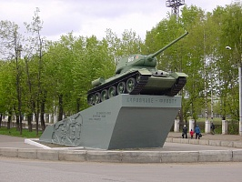

**Играют марш - "Прощание славянки",  
В садах и парках вишни зацвели...  
Стоят на пьедесталах наши танки,  
Что в сорок пятом мир нам принесли!**

И. Рябухин.

**I.** **Введение.**

Давно закончилась война. Затекли и сравнялись с землёй окопы, заросли травой временные фронтовые дороги, цветами покрылись блиндажи. Но земля всегда будет помнить о войне. И люди помнят!

Анализируя причины победы советского народа в Великой Отечественной войне, можно рассматривать множество факторов, доказывая ее закономерность и неотвратимость. Однако, помимо морального превосходства, массового героизма солдат и офицеров, подвига тружеников тыла, следует обратить внимание и на такую важную составляющую общего успеха, как техническое обеспечение войск. СССР имел на вооружении непревзойденные образцы бронетехники уже в конце тридцатых годов. Такого технологического уровня еще долго не могла добиться ни одна страна в мире.

***Обоснование проблемы:***отсутствие знаний у меня и моих школьных друзей о техническом обеспечение войск СССР во время Великой Отечественной войны.

***Актуальность проблемы:***

71 год прошёл со дня Победы в Великой Отечественной войне, всё меньше становится очевидцев тех событий. С каждым годом День Победы становится все более грустным праздником. Уходят ветераны Великой Отечественной. И, приходится с печалью признавать, что с ними уходит и память о той войне. Важно сохранить каждую крупинку памяти об этой войне.

**Цель:** из любых достоверных источников информации подобрать материал о наших танках, участвующих в сражениях Великой Отечественной войны, чтобы найти ответ на интересующий меня вопрос: «Какие танки времён Великой Отечественной войны называют танками Победы?».

**Задачи исследования:**

- провести анкетирование среди учащихся 1-9 классов нашей школы, чтобы выяснить знают ли они о техническом обеспечение войск СССР во время Великой Отечественной войны;

- подобрать источники информации, из которых можно узнать о наших танках, участвующих в сражениях Великой Отечественной войны, чтобы найти ответ на интересующий меня вопрос: «Какие танки времён Великой Отечественной войны называют танками Победы?»

- изучить источники информации, рассказывающие о наших танках, участвующих в сражениях Великой Отечественной войны;

- проанализировать источники для выявления ответов на интересующие меня вопросы;

-систематизировать информацию и подвергнуть её компьютерной обработке;

-познакомить учеников нашей школы с результатами своего исследования.

**Методы исследования:**

- изучение литературы о техническом обеспечение войск СССР во время Великой Отечественной войны;

-анкетирование среди учащихся 1-9 классов нашей школы,

-работа с экспонатами школьного краеведческого уголка;

-сравнение, классификация полученных данных;

-описание полученных данных.

**Тип исследовательской работы:** информационный.

**Форма работы:** индивидуальная.

**Область исследования:** история России в годы Великой Отечественной войны

**Источники информации:**

**Литература.**

1. Арлазоров М. Н. Фронт идёт через КБ. М., «Знание»,1969

2. Вишняков В.А. Танк на пьедестале. М., «Воениздат,1970.

3.Левшин Б.В. Академия наук СССР в годы Великой Отечественной войны. М.,»Наука»,1966.

4.Левшин Б.В.Советская наука в годы Великой Отечественной войны. М.,»Наука»,1983. 5. Румянцев Н. Люди легендарного подвига. «Саратов», 1968.

6.Смирнов Г.Рассказы об оружии. М., Детская литература»,1978.

**Школьная Книга Памяти**.

**Необходимое оборудование**: персональный компьютер, принтер, бумага, CD диск.

**План моих действий.**

1. Подобрать соответствующую литературу по интересующим меня вопросам.
2. Отобрать и структурировать материалы, систематизировать полученные данные.
3. Изложить результаты исследования, подведя итоги и сделав вывод.
4. Оформить презентацию.
5. Реализовать материал данной работы на внеклассном мероприятии по физике «Физика и оружие Победы» накануне Дня Героя.

В соответствии с планом я вместе со своим руководителем провёл анкетирование среди учащихся 1-9 классов, чтобы узнать, а знают ли они ответы на вопросы, которые так заинтересовали меня?

Результат анкетирования был таков.

Все ученики нашей школы знают, что такое Великая Отечественная война и, конечно же, знают её участников, знают тружеников тыла, оказывают им посильную помощь, поздравляют с праздниками. Но о наших танках, участвующих в сражениях Великой Отечественной войны, почти никто не знает. Не знают и о том, какие танки называют танками Победы.

Поэтому я решил собрать достоверные источники информации, чтобы найти материал о наших танках, участвующих в сражениях Великой Отечественной войны и как можно больше узнать о них. А потом рассказать о них всем ученикам нашей школы.

Историко-художественную литературу я взял в местной библиотеке, школьную Книгу Памяти – в школьном краеведческом уголке.

Затем отобрал и структурировал материалы. После того, как я систематизировал полученные данные, изложил результаты исследования в данной работе. В описание работы я поместил и некоторые слайды из своей презентации.

**II. Танки Победы.**

Итак, в Великой Отечественной войне бронетанковые войска стали одним из основных родов войск и главной ударной силой Красной Армии. В ходе войны танковые войска неизмеримо выросли как качественно, так и количественно. Советские конструкторы создали машины с сильным вооружением и высокой подвижностью, что сыграло основную роль в ходе крупнейших танковых сражений. Превосходство советской боевой техники над немецкой (высокая маневренность, простота в обслуживании), а также отвага солдат были причинами победы Красной Армии в этой войне.

В войне участвовали разные типы танков: лёгкие танки, например, Т-26, БТ-5, средние танки, такие как Т-28, Т-34, тяжёлые танки Т-35, КВ и ИС в различных модификациях. Каждый танк внёс свой вклад в Великую Победу. Но какие из них являются танками Победы? По мнению историков, военных, технических специалистов танками Победы являются танки серии КВ, легендарные Т-34, танки серии ИС. Вот что я узнал об этих танках.

**1.Танк КВ («Клим Ворошилов»).**

Тяжелый танк KB являлся танком прорыва, он легко преодолевал противотанковую оборону противника. Характеристики танка KB были значительно выше характеристик самых мощных немецких танков Т-III и T-IV, применявшихся в начальном периоде войны. Удивителен следующий факт, о котором я узнал, читая один из очерков о войне.

7 ноября 1941 года сразу после парада на Красной площади советские танки двинулись на фронт под Тулу. С ходу вступили в бой. Танк, на котором был механиком–водителем комсомолец Григорьев подбил 2 вражеских танка. Но тут в разгаре боя что-то случилось с подачей топлива из баков к двигателю. Танк Григорьева замер. Врагов заинтересовала новая советская машина. Они решили перетащить танк к себе в тыл. Два! вражеских танка взяли стальными тросами танк Григорьева на буксир. К этому времени отважный танкист подключил запасные баки с топливом, и его могучая машина потащила за собой оба неприятельских танка. Григорьев приволок их в распоряжение своей части. За это танкист был удостоен звания Героя Советского Союза. Восхищает то, как быстро было принято правильное решение. Смышлёный танкист: он на малой скорости при постоянной мощности двигателя увеличил силу тяги танка.

Танк KB был неуязвим для огня большинства противотанковых средств противника, ему не причинял вреда обстрел из основного оружия немецких танков. Даже бомбежка с воздуха, кроме прямого попадания авиабомб, была ему не страшна.

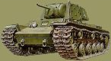

**Танк КВ-1.**

В конструкторском бюро ЧКЗ под руководством главного конструктора Ж.Я. Котина зимой 1941-1942 годов были развернуты работы по проектированию перспективных модификаций тяжелого танка: КВ-7, КВ-8, и КВ-9. В танке КВ-7 вместо башни кругового вращения была применена установка спаренных и даже строенных пушек в неподвижной броневой рубке. Система управления огнем предусматривала ведение залпового огня, а также одиночную стрельбу из каждой пушки отдельно. В башне танка КВ-8 был установлен огнемет АТО-41, обеспечивавший выброс горючей смеси на расстояние до 100 м. В январе 1942 года после показа опытных образцов в Москве членам правительства танк КВ-8 был принят к производству. В башне в целях высвобождения места для размещения оборудования огнемета пришлось 76-мм пушку заменить на 45-мм. Танк КВ-9 отличался от основного танка KB наличием 122-мм пушки-гаубицы конструкции Ф.Ф. Петрова. Столь маневренного тяжелого танка не смогла создать промышленность фашистской Германии. Впрочем, не удалось это и союзникам по антигитлеровской коалиции. Инициатива в танковых сражениях всегда принадлежала этим танкам. Благодаря своему превосходству КВ искали встреч с танками противника, в то время как немецкие машины избегали этих встреч. А вот наши пехотинцы уважали особенно танки КВ. В качестве машины непосредственной поддержки пехоты танк был великолепен. Он в течение неограниченного времени мог буквально «ползти» со скоростью 3-5км/ч, не отрываясь от идущих в атаку пехотинцев и прикрывая их своей бронёй.

В параде на Красной площади 7 ноября 1941 года, который был проведен во время [Московской битвы](https://ru.wikipedia.org/wiki/%D0%9C%D0%BE%D1%81%D0%BA%D0%BE%D0%B2%D1%81%D0%BA%D0%B0%D1%8F_%D0%B1%D0%B8%D1%82%D0%B2%D0%B0), когда линия фронта проходила всего в нескольких десятках километров от города, принимали участие не только танки КВ, но и танки Т-34. Этот парад по силе воздействия на ход событий приравнивается к важнейшей военной операции. Он имел огромное значение по поднятию морального духа армии и всей страны, показав всему миру, что [Москва](https://ru.wikipedia.org/wiki/%D0%9C%D0%BE%D1%81%D0%BA%D0%B2%D0%B0) не сдаётся, и боевой дух армии не сломлен. Многие военные подразделения после окончания парада отправились прямиком на фронт.

День проведения военного парада на Красной площади в городе Москве  7 ноября 1941 года является [Днём воинской славы России](https://ru.wikipedia.org/wiki/%D0%94%D0%B5%D0%BD%D1%8C_%D0%B2%D0%BE%D0%B8%D0%BD%D1%81%D0%BA%D0%BE%D0%B9_%D1%81%D0%BB%D0%B0%D0%B2%D1%8B_%D0%A0%D0%BE%D1%81%D1%81%D0%B8%D0%B8). В этом году исполняется 75 лет со дня Битвы под Москвой.

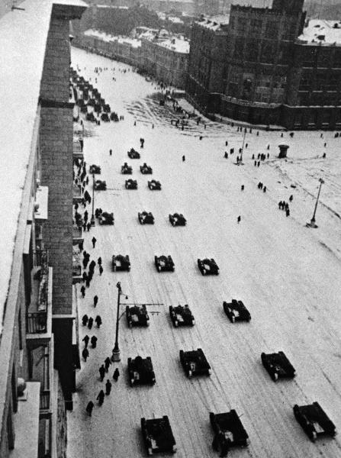

**Танки идут по ул. Тверской и сразу в бой.**

**2. Танк Т-34.**

Легендарная «тридцатьчетверка» — самый узнаваемый советский танк. Практически все специалисты сходятся на том, что Т-34 был лучшим танком, оказавшим серьезное влияние на исход войны и дальнейшее развитие танкостроения. Это признавали и враги. В начале октября 1941 года генерал Гудериан заявил, что Т-34 не может сравниться с лучшими образцами немецких танков. Не прошло и месяца, как он признал явное преимущество Т-34 перед основным танком Pz.IV.

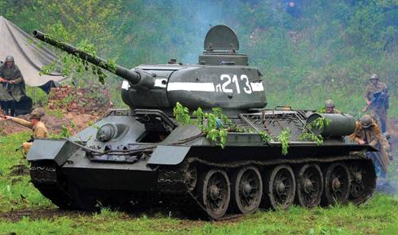

**Танк Т-34**

О танке « Т–34», главным конструктором которого был Михаил Ильич Кошкин, говорили, что он – наиболее замечательный образец наступательного оружия второй мировой войны, по свидетельству наших врагов, «бесспорно подлинным шедевром военной техники». «Эти танки прошли всю войну от начала до конца, - писал маршал Конев – и не было лучшей боевой машины ни в одной армии». Ни один танк не мог идти с ним в сравнение – ни американский, ни английский, ни немецкий. Его отличали высокая манёвренность, компактность конструкции, небольшие габариты, приземистость, которая повышала его неуязвимость и вместе с тем помогала вписываться в местность, маскироваться. У него была хорошая проходимость из-за малого давления на грунт, мощный в 500 л.с. двигатель, который позволял развивать большую (для среднего танка ) скорость - 55км/ч. Для сравнения: немецкий танк имел самую большую скорость 40км/ч. Танк имел неплохую броню, не только самую толстую, но и из-за самых выгодных углов её наклона она была пуленепробиваемая. У каждого оружия был свой час. У этого танка – Сталинградская битва. Этот массовый танк составил основу прославленных танковых армий. «Именно он позволил проявиться в полной мере полководческим талантам наших генералов-танкистов, в том числе дважды героев Советского Союза П.Рыбалко, Д.Лелюшенко, А.Кравченко, С.Богданова, Д.Драгунского. Именно он сыграл важную роль в Висло-Одерской и в Берлинской операциях, в спасении Кракова и Праги.

О достоинствах и недостатках машины Т-34 историки и технические специалисты спорят на протяжении всех послевоенных лет. Однако есть один бесспорный факт - СССР победил в той войне, а основу бронетанковых сил нашей армии составляли именно Т-34. Этот аргумент ставит точку в любом споре - вот наши танки, а вот наша Победа.

**3.Танки ИС («Иосиф Сталин»).**

Великую Отечественную войну Красная Армия в 1941 году встретила с тяжелым танком КВ-1, который неприятно удивил верховное командование вермахта. Закончила же она войну в 1945 году с другим тяжелым танком, который получил всеобщее признание как «танк Победы» и по своим боевым качествам был грозным противником немецкого бронетанкового «зверинца».

На полях сражений появились тяжелые немецкие танки – «тигры» и «королевские тигры». Однако эти машины недолго были здесь хозяевами. Наши конструкторы Ж.Я.Котин и Л.Н.Духов удачно решили вопрос об улучшении бронирования и сохранения в достаточной мере подвижности новой машины. Была создана серия танков ИС: ИС-1, ИС-2. До конца войны эти танки оставались самыми мощными в мире.

Какое-то время серийно строился ИС-1. Но он показал, что калибр пушки недостаточен для борьбы с немецкими тяжелыми танками, а 85-мил-лиметровый снаряд не может разрушать полевые укрепления гитлеровцев.

Однако следует помнить, что в это время Красная Армия перешла к активным наступательным действиям, и войска надо было сопровождать боевой техникой, способной прорывать укрепленные полосы обороны противника и вести бой в населенных пунктах, где в каменных зданиях у врага были оборудованы пулеметные гнезда. Для этого нужна была пушка калибра большего, чем 85 мм

Новый советский тяжелый танк оказался для немцев неприятным сюрпризом. Мощный 122-миллиметровый снаряд ИС-2 пробивал броню немецких «Пантер» и «Тигров». Не выдерживал огня нового тяжелого русского танка и сверхбронированный «Королевский тигр». Танкисты вермахта называли ИС-2 «русским 'Тигром"».

Оказывается, танк этой серии, командиром которого был лейтенант Гончаренко, первым прошел по улицам Праги 9 мая 1945 года. На подходе к немецким баррикадам пуля настигла Гончаренко, приоткрывшего крышку люка. Именно танк лейтенанта Гончаренко надолго оставался в Праге на гранитном постаменте на одной из улиц.

Тяжелые танковые полки прорыва, вооруженные ИС-2, отличились во время уличных боев в таких городах, как Будапешт, Данциг и Бреслау. Но особенно хорошо они себя показали во время штурма столицы Третьего рейха - Берлина. О напряженности боев может свидетельствовать тот факт, что экипажи ИС-2 расходовали в день два-три боекомплекта.

Танки ИС-2 обеспечивали огневую поддержку штурма Рейхстага. Фотография танка ИС-2 7-й гвардейской тяжелой танковой бригады, с эмблемой этой бригады - белым медведем и надписью на башне «Боевая подруга», снятая 2 мая 1945 года на фоне Бранденбургских ворот, обошла весь мир.

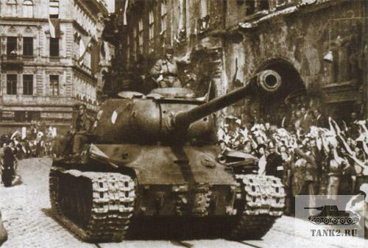

**Танк ИС-2.**

У всех наших танков был дизельный двигатель мощностью от 500 л.с. до550 л.с. т.е, от 370кВт до 405 кВт, который по сравнению с карбюраторным двигателем расходовал меньше топлива, что вело к увеличению запаса хода танка. Дешёвое дизельное топливо к тому же менее опасно в пожарном отношении. Немцы до конца войны так и не смогли создать надёжный дизельный мотор для своих танков.

**Вывод.**

Так вот какими были наши танки Победы!

Во второе воскресение сентября в нашей стране отмечается особый профессиональный праздник – День танкиста. Этот праздник - признание заслуг танкостроителей в оснащении Вооружённых Сил бронетанковой техникой и выдающихся заслуг танковых войск в Великой Отечественной войне. Эти заслуги завоёваны на полях войны, на которых танкисты горели в машинах, шли на танковый таран, но до конца выполняли свой воинский долг. За боевые подвиги многие тысячи из них были награждены орденами и медалями. 1142 танкистам было присвоено звание Героя Советского Союза, причем 16 из них удостоены этого звания дважды, 200 человек стали полными кавалерами ордена Славы. Среди Героев Советского Союза и наш земляк - Алексей Николаевич Кульбякин, который  родился  в селе Семёновка Краснопартизанского района   
Саратовской области.

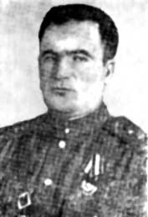

**А.Н.Кульбякин**.  
 В Красную Армию был призван в 1937 году. В 1941 году окончил Иркутское военно-политическое училище и в 1943 году – Высшую офицерскую бронетанковую школу.  
 С начала Великой Отечественной войны до дня гибели - 21 февраля 1945 года - сражался на Западном, Воронежском, Юго-Западном, Центральном, 1-м и 2-м Украинских и 1-м Белорусском фронтах. Принимал участие в оборонительных боях первого периода войны, Острогожско-Россошанской наступательной операции, Курской битве, освобождении Украины, Белоруссии и Польши. 21 января 1945 года под Иновроцлавом танкисты Кульбякина успешно разгромили группу немецких войск, уничтожив 12 танков, более 40 автомашин, несколько десятков солдат и офицеров противника, захватили 5 артиллерийских орудий, 17 пулемётов и большое количество других трофеев. Отважный офицер пал смертью храбрых в бою в районе города Арнсвальде (город Хощно Щецинского воеводства, Польша) 21 февраля 1945 года и похоронен в польском городе Ходзеж.

С материалом данной работы я познакомил обучающихся нашей школы на внеклассном мероприятии по физике «Физика и оружие Победы» накануне Дня Героя.

**Заключение.**

В заключении хочется признаться, почему мне так интересна тема «Танки». Интерес к танкам мне привили мой дедушка – Джамалов Джамалутдин Маллашахбанович и папа – Байрамалиев Ризван Маллашахбанович. Дедушка не воевал, а проходил срочную службу в танковых частях Советской Армии. В 1975 году служил в Хабаровске. На фотографии мой дедушка в центре.

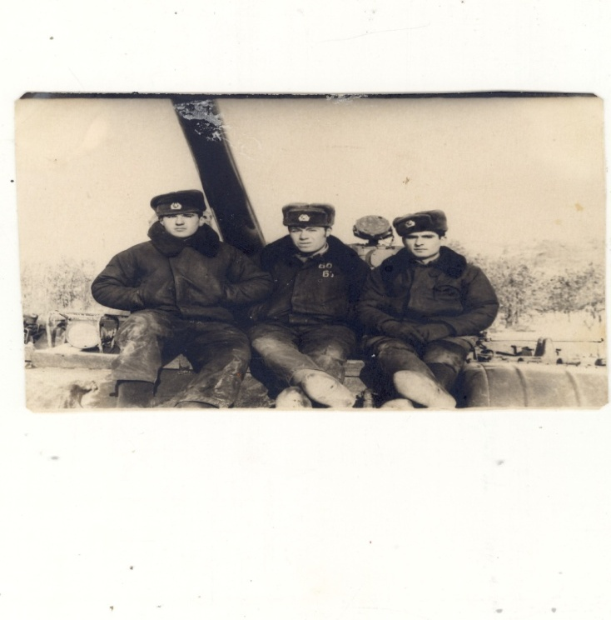 А папа в 1995-1997 годах служил в Подмосковье в г. Коломне в противотанковых войсках. Всегда при встрече, когда был жив мой дедушка, каждый из них много интересного рассказывал о своей службе, о танках. Иногда они даже спорили о технических характеристиках танков. Например, какая серия современных танков лучшая, у каких танков лучшие: проходимость, скорость, броня.

Я много читаю, сморю по телевизору на канале «Звезда» передачи о военной технике и нахожу в Интернете сведения не только о танках времён Великой Отечественной войны, но и о современных танках. Кто знает, может быть и мне доведётся быть танкистом. И мы с поэтом Иваном Рябухиным

Напоминаем, страждущим "недугом",  
 Всем, кто не хочет с нами в мире жить,  
 Что "три танкиста, три веселых друга",  
Границы Родины сумеют защитить!